# 插件系统设计文档

## 配置窗口

“首选项”新增Tab页”插件管理”，并细分”已安装”、“可下载”和”服务器配置”三个子Tab配置页（参考Notepad++设计）。

1. “已安装”, 由插件浏览DGV，插件说明二个部分构成。

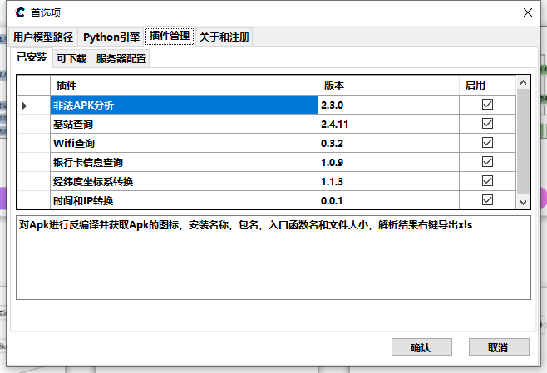

1. “可下载”, 由插件浏览DGV，插件说明，安装按钮三个部分构成。

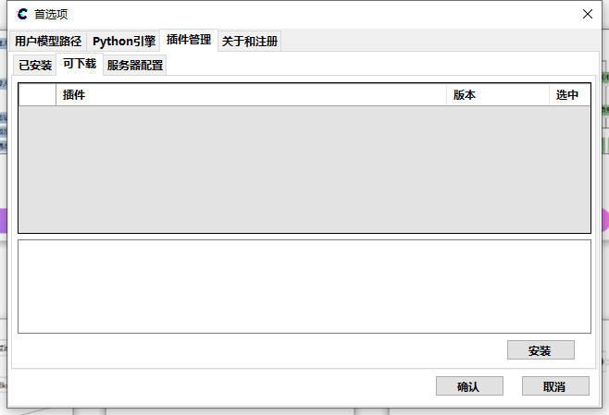

1. “服务器”配置用来配置插件服务器的IP地址、端口和超时时间。

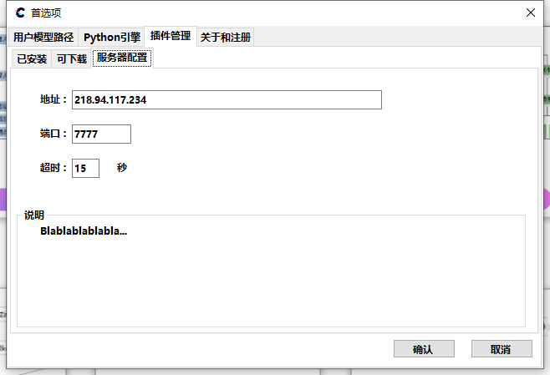

## IPlugins实现逻辑

并按照约定调用

1. 设计IPlugin接口类，返回插件名称，插件版本，插件描述信息和插件入口函数和插件图标。
2. C2安装目录新增Plugins目录，所有插件以dll形式发布;C2主程序启动时，遍历Plugins目录，加载所有插件dll，并在IAO实验室中创建相应的Button和鼠标双击事件处理函数。
3. 调用时，C2按照约定调用对应插件dll的插件入口函数。
4. 配置窗口加载时，遍历Plugins目录，根据插件名称，插件版本，插件描述信息填充DGV。
5. 热拔插；版本更新等功能暂时TODO
6. 远程服务器下载插件TODO
7. 6个内置插件只能浏览，其他功能都不支持。
8. C2解决方案新增C2Plugins目录，所有插件项目放置其中，原则上一个插件生成一个dll

## IPlugins接口设计

插件入口函数设计TODO

## 插件服务器设计

TODO，

复用当前的服务器，提供一个简单的文件下载功能即可

远程下载容易失败，如果服务端或者客户端代码实现的不好，考虑是否提供md5或者crc校验码功能，以避免加载一个只下了一半的dll